**PLAN DE CLASE/NOTA TÉCNICA**

**NIVEL: PRIMARIA**

**MARTES 20 SEPTIEMBRE**

**1.- NOMBRE DEL PROFESOR: Ana Lilia Hernández Sánchez GRADO: 3° GRUPO: “A”**

**2.- ASIGNATURA: LECTURA**

**3.- TRIMESTRE: 1°**

**4.- SEMANA: Semana del 19 al 23 de septiembre 2022**

**5.- TIEMPO: 20 minutos**

**6.- TEMA: LECTURA DE COMPRENSIÓN “LA MAGA MAGULINA”**

**7.- PROPÓSITOS: Que los alumnos lean y comprendan narraciones de diversos géneros**

**8.- COMPETENCIA: Lectura de narraciones de diversos subgéneros**

**9.- APRENDIZAJE ESPERADO: Lee y escucha la lectura de textos narrativos sencillos**

**10.- CONTENIDOS: Lectura de comprensión**

**11.- RECURSOS:** Nota técnica con imágenes y explicación

**12.- MATERIALES:** cuaderno, lápices y colores, plataforma

**13.- IMPLEMENTACIÓN DE ACCIONES DEL P.E.M.C En proceso de autorización**

**14.- INICIO:**

Comenzaremos preguntándoles si les gusta leer, ¿qué cuento es su favorito? y ¿por qué?

* **Actividad rompe hielo: Comenzaré yo diciendo mi cuento favorito “la bella y la bestia” y el porque me gusta y así cada uno comenzará a expresar sus ideas.**
* **Preguntas introductorias: ¿Alguna vez les han leído o han leído un libro que no les gustara? ¿cuál? Y ¿por qué?**

**15.- DESARROLLO:**

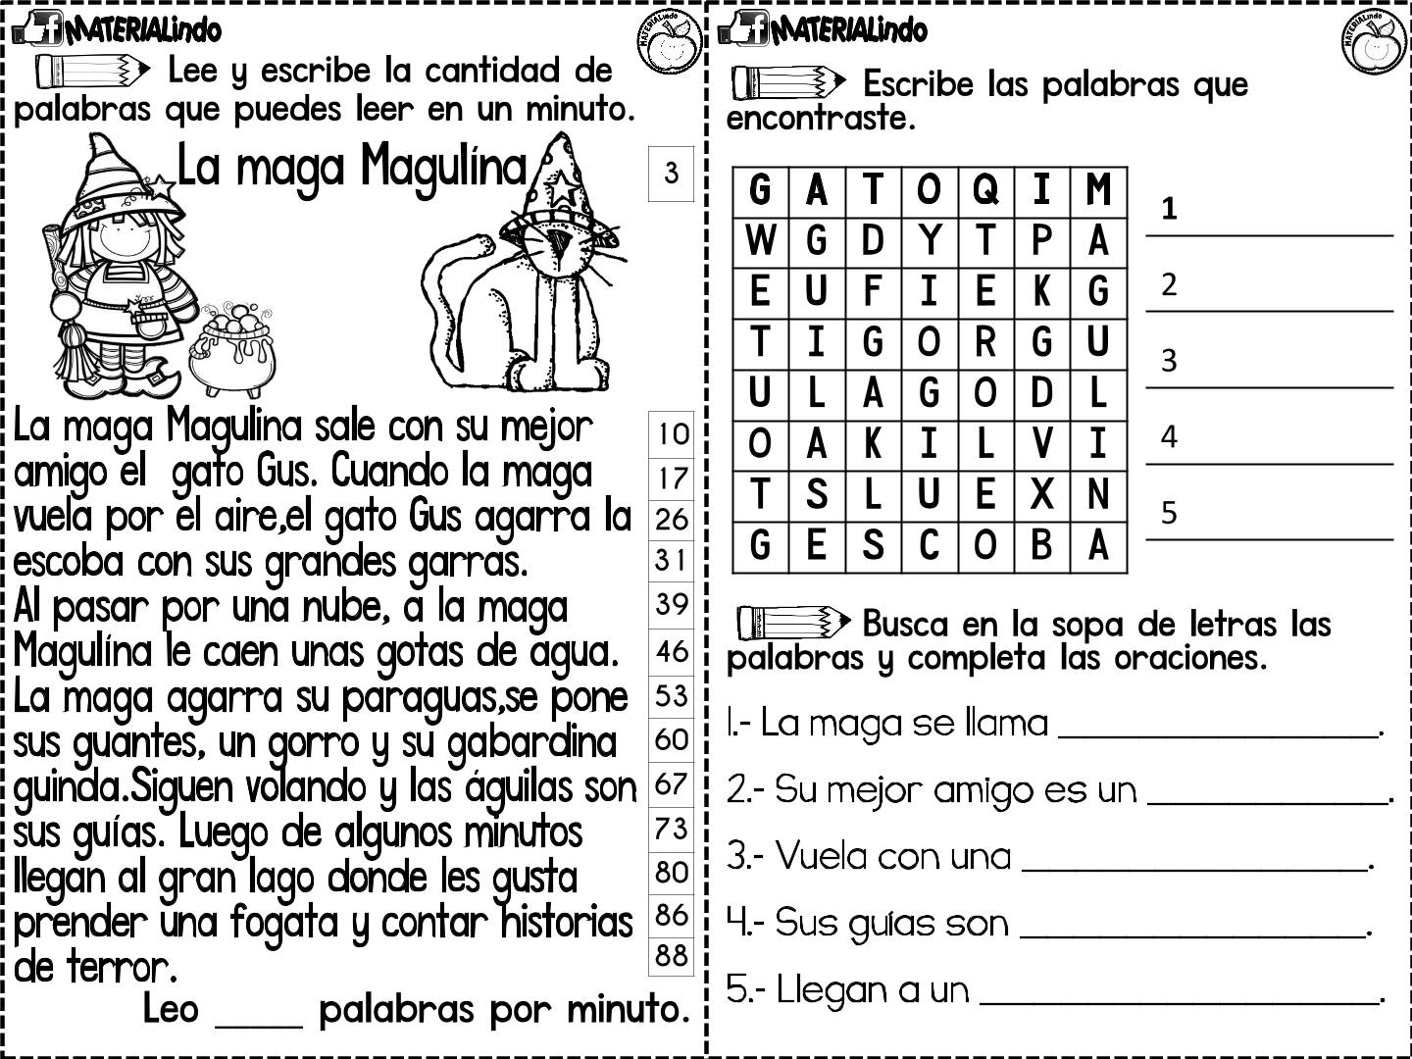

**16.- CIERRE:**

**Actividad y Tipo de organización: Individual ( x ) Equipo ( ) Grupal ( )**

Escribirán en su cuaderno las siguientes preguntas con su respuesta y posteriormente las revisaremos entre todos.



**17.- EVALUACIÓN: Autoevaluación ( ) Coevaluación ( x ) Heteroevaluación ( )**

Se evaluará la actividad realizada en cuaderno y la participación durante la clase con el objetivo identificar si existen dudas sobre la lectura analizada.

* **ACTITUDINAL:** Cumple con su asistencia y participación
* **CONCEPTUAL:** Completa sus actividades en tiempo y forma
* **PROCEDIMENTAL:** Maneja la comprensión lectora

**18.- TAREA:**

**\*Sin tarea**

**PLAN DE CLASE/NOTA TÉCNICA**

**NIVEL: PRIMARIA**

**MARTES 20 SEPTIEMBRE**

**1.- NOMBRE DEL PROFESOR: Ana Lilia Hernández Sánchez GRADO: 3° GRUPO: “A”**

**2.- ASIGNATURA: ESPAÑOL**

**3.- TRIMESTRE: 1°**

**4.- SEMANA: Semana del 19 al 23 de septiembre 2022**

**5.- TIEMPO: 50 minutos**

**6.- TEMA: LOS ACONTECIMIENTOS EN LOS CUENTOS**

**7.- PROPÓSITOS: Establecer relaciones temporales de sucesos y duración entre acontecimientos de un relato.**

**8.- COMPETENCIA: Literatura**

**9.- APRENDIZAJE ESPERADO: Lee narraciones de la tradición literaria infantil.**

**10.- CONTENIDOS: Los cuentos y sus acontecimientos**

**11.- RECURSOS:** Nota técnica con imágenes y explicación

**12.- MATERIALES:** cuaderno, lápices y colores, plataforma

**13.- IMPLEMENTACIÓN DE ACCIONES DEL P.E.M.C En proceso de autorización**

**14.- INICIO:**

Comenzaré diciéndoles “Había una vez…” haré una pausa y después les preguntaré si así empiezan los cuentos y por qué creen que comiencen así.

* **Actividad rompe hielo: Mencionaré la forma en que comienzan los cuentos**
* **Preguntas introductorias: ¿Conocen el cuento “Ricitos de oro”?**

**15.- DESARROLLO:**

**LOS ACONTECIMIENTOS EN LOS CUENTOS**

Los acontecimientos de un cuento son los hechos y acciones ocurrentes de la historia contada donde se puede presentar.

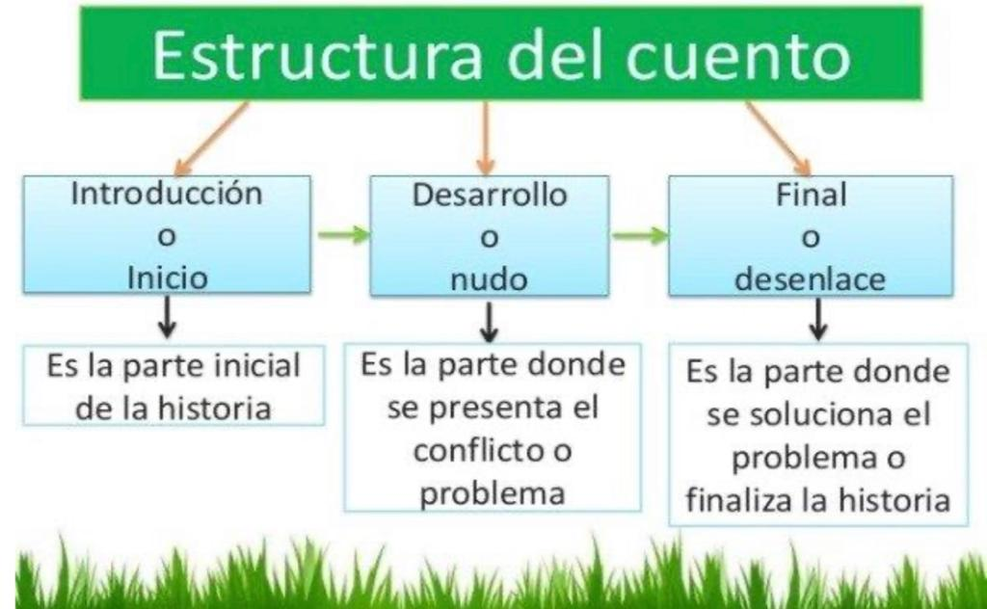

**LOS CONECTORES: Son palabras o grupos de palabras que relacionan dos partes de un texto, ejemplo, por lo tanto, entonces, en consecuencia, etc.**

**16.- CIERRE:**

**Actividad y Tipo de organización: Individual ( x ) Equipo ( ) Grupal ( )**

**\*Resolver páginas 18 y 19 de tu libro español SM**

**17.- EVALUACIÓN: Autoevaluación ( ) Coevaluación ( x ) Heteroevaluación ( )**

Se evaluará la actividad realizada en cuaderno y la participación durante la clase con el objetivo identificar si existen dudas sobre el tema visto.

* **ACTITUDINAL:** Cumple con su asistencia y participación
* **CONCEPTUAL:** Completa sus actividades en tiempo y forma
* **PROCEDIMENTAL:** Maneja la estructura de los cuentos

**18.- TAREA:**

**\*Resolver Ficha 3 español SM**

**PLAN DE CLASE/NOTA TÉCNICA**

**NIVEL: PRIMARIA**

**MARTES 20 SEPTIEMBRE**

**1.- NOMBRE DEL PROFESOR: Ana Lilia Hernández Sánchez GRADO: 3° GRUPO: “A”**

**2.- ASIGNATURA: MATEMÁTICAS**

**3.- TRIMESTRE: 1°**

**4.- SEMANA: Semana del 19 al 23 de septiembre 2022**

**5.- TIEMPO: 50 minutos**

**6.- TEMA: DESCRIPCIÓN DE TRAYECTOS**

**7.- PROPÓSITOS: Representar y describir la ubicación de seres u objetos**

**8.- COMPETENCIA: Forma, espacio y medida**

**9.- APRENDIZAJE ESPERADO: Representa, describe oralmente la ubicación de seres u objetos y de trayectos para ir de un lugar a otro en su entorno cercano (aula, casa, escuela)**

**10.- CONTENIDOS: Descripción de proyectos**

**11.- RECURSOS:** Nota técnica con imágenes y explicación

**12.- MATERIALES:** cuaderno, lápices y colores, plataforma

**13.- IMPLEMENTACIÓN DE ACCIONES DEL P.E.M.C. En proceso de autorización**

**14.- INICIO:**

Comenzaremos preguntándoles cómo describirían el trayecto de la escuela a su casa, imaginando que nos invitan a una fiesta para poder llegar ¿cómo podríamos llegar?

* **Actividad rompe hielo: Descripción de trayectos de la escuela a su casa**
* **Preguntas introductorias: ¿Cómo llego a la fiesta de…?**

**15.- DESARROLLO:**

**DESCRIPCIÓN DE TRAYECTOS**

Para describir un trayecto, puedes identificar la derecha y la izquierda de quien lo recorre. También es útil considerar puntos de referencia. Ejemplo: parques, iglesias, cines, escuelas, casas de amigos, etc.

Trayecto es un término con origen en el vocablo francés trajet. El concepto hace referencia a la **distancia recorrida entre dos lugares y a la acción de concretar dicho recorrido**

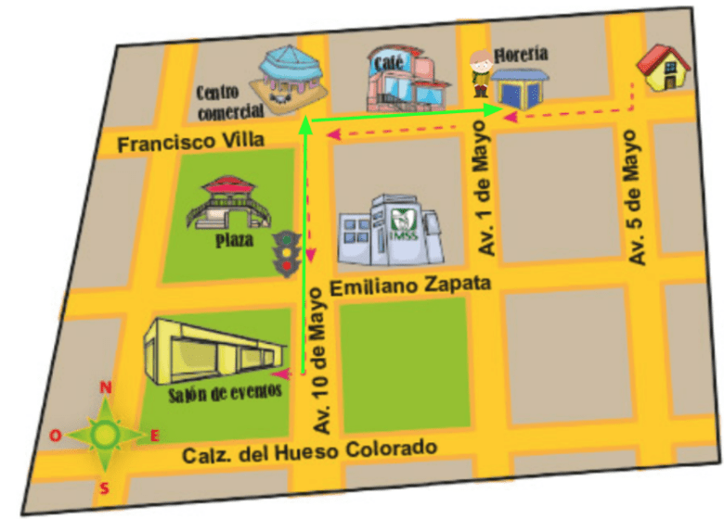

**16.- CIERRE:**

**Actividad y Tipo de organización: Individual ( x ) Equipo ( ) Grupal ( )**

**\*Realiza el apunte de descripción de trayectos**

**\*Contesta páginas 26 y 27 de tu libro matemáticas SM**

**17.- EVALUACIÓN: Autoevaluación ( ) Coevaluación ( X ) Heteroevaluación ( )**

Se evaluará la actividad realizada en cuaderno y la participación durante la clase con el objetivo identificar si existen dudas con respecto al tema de las sumas y restas.

* **ACTITUDINAL:** Cumple con su asistencia y participación
* **CONCEPTUAL:** Completa sus actividades en tiempo y forma
* **PROCEDIMENTAL:** Maneja de manera correcta el orden de los números naturales

**18.- TAREA:**

**\*Resolver Ficha 3 de matemáticas**

Como todo conflicto, la guerra fría tenía que terminar, aquí están los principales motivos por los que se puso fin a este estado de tensión que tuvo al mundo desde 1947 a 1991

**DESARROLLO:**

Como todo conflicto, la guerra fría tenía que terminar, aquí están los principales motivos por los que se puso fin a este estado de tensión que tuvo al mundo desde 1947 a 1991

**DESARROLLO:**